SZÜLŐI BELEEGYEZŐ NYILATKOZAT

Alulírott

…….…………………………………….……………………………………………………
(szülő/törvényes képviselő neve),

.................................................................................................................................................
(lakcíme),

mint

………………………….……………………………………………………….(gyermek neve)

…………………………………………… (születési év, hónap)

törvényes képviselője, a gyermek airsoft játékon való részvételéhez hozzájárulok. Kijelentem, hogy a gyermek egészséges, fizikailag terhelhető, és megfelelő védőfelszereléssel rendelkezik.

Jelen hozzájárulásomat az airsoft játék és a Magyar Airsoft Szabályzat (MASZ 2015) ismeretében adtam ki. A gyermek airsoft játékban való részvételéért a szervezőket felelősség nem terheli.

Dátum: ………………………………………..

……....…………………………………………….
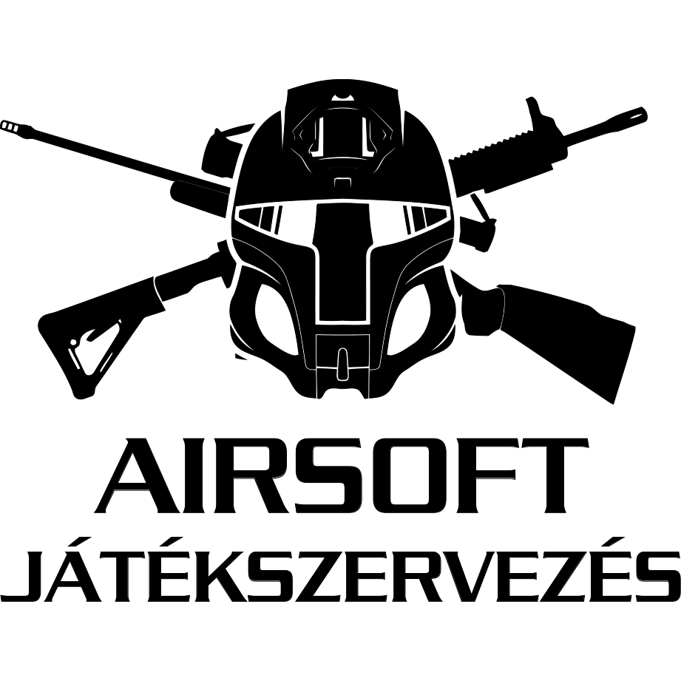
Szülő, törvényes képviselő aláírása

……....…………………………………………….
Telefonszáma

